**Pakaian Adat Tradisional Indonesia**

**GAMBAR BAJU/PAKAIAN ADAT INDONESIA – PAKAIAN ADAT NUSANTARA**

[**Pakaian Adat Tradisional Indonesia**](http://www.azamku.com/pakaian-adat-tradisional-indonesia.html) merupakan salah satu kekayaan budaya yang dimiliki oleh negara Indonesia dan banyak dipuji oleh negara-negara lain. Dengan banyaknya suku-suku dan provinsi yang ada di wilayah negara Indonesia, maka otomatis pula banyak sekali macam-macam baju adat yang dipakai oleh masing-masing suku di seluruh provinsi Indonesia.Karena dari banyaknya suku-suku yang ada di Indonesia memiliki ciri-ciri khusus dalam pembuatan ataupun dalam mengenakan Pakaian Adat tersebut.

Pakaian adat atau yang biasa disebut pakaian tradisional dari masing-masing provinsi ini memiliki suatu cerita masing-masing, namun disini saya hanya akan memberikan nama-nama pakaian adat nusantara beserta gambarnya masing-masing. Artikel ini saya susun berdasarkan hasil pencarian yang saya lakukan di google.co.id. Apabila ada kesalahan, mohon kiranya ada dari para pembaca untuk mengkoreksi artikel ini melalui komentar yang ada dibawah ini.

Dibawah ini Anda dapat melihat berbagai nama-nama pakaian adat Indonesia yang tersebar di 33 provinsi yang ada di seluruh nusantara.

**BaJU ADAT ACEH / Pakaian Adat Aceh**

Pakaian tradisional aceh biasa disebut Ulee Balang. Pakaian tersebut biasanya digunakan oleh para raja dan keluarganya.

[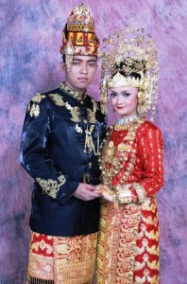](http://www.azamku.com/wp-content/uploads/2012/03/pakaian-tradisional-aceh-pakaian-adat-aceh-Ulee-Balang.jpg)

Pakaian Adat Aceh "Ulee Balang"

**BAJU ADAT SUMATERA UTARA / PAKAIAN ADAT SUMATERA UTARA**

Pakaian tradisional Sumatera Utara biasa disebut dengan Ulos. Pakaian adat Ulos dianggap oleh masyarakat suku Batak Karo sebagai ajimat yang mempunyai daya magis tertentu.

[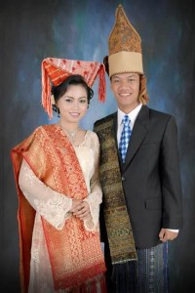](http://www.azamku.com/wp-content/uploads/2012/03/pakaian-adat-ulos-sumatera-utara-pakaian-tradisional-ulos-sumatra-utara-sumut.jpg)

Pakaian Adat Sumatra Utara "Ulos"

**BAJU ADAT SUMATERA BARAT / PAKAIAN ADAT SUMATERA BARAT**

Pakaian tradisional Sumatera Barat di bagi menjadi 2 yaitu Pakaian Penghulu dan Pakaian Adat Bundo Kanduang yang terdapat di daerah Minangkabau Sumatra Barat.

[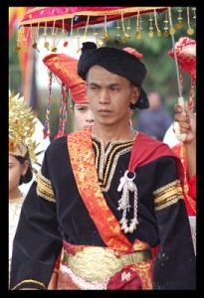](http://www.azamku.com/wp-content/uploads/2012/03/Pakaian-Panghulu-minangkabau-pakaian-adat-minangkbau-pakaian-adat-sumatera-barat.jpg)

Pakaian Penghulu

[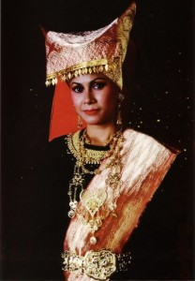](http://www.azamku.com/wp-content/uploads/2012/03/pakaian-tradisional-bundo-kanduang-pakaian-adat-bundo-kanduang-minangkabau.jpg)

Pakaian Adat Sumatra Barat "Bundo Kanduang"

[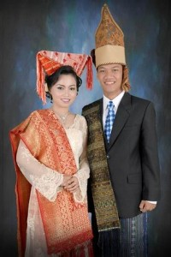](http://www.azamku.com/wp-content/uploads/2012/03/Pakaian-Adat-Padang-Pakaian-Tradisional-Padang.jpg)

Pakaian Adat Padang

**BAJU ADAT RIAU / PAKAIAN ADAT RIAU**

Pakaian Adat di Riau biasa disebut dengan Pakaian Tradisional Melayu. Ada 3 macam Pakaian Adat Melayu yang ada di Riau, tergantung dari daerah tersebut.

[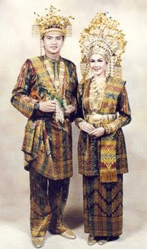](http://www.azamku.com/wp-content/uploads/2012/03/pakaian-adat-melayu-Siak-Riau-pakaian-tradisional-melayu-Siak-Riau.jpg)

Pakaian Adat Melayu "Siak Riau"

[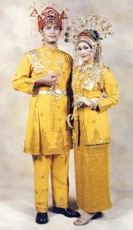](http://www.azamku.com/wp-content/uploads/2012/03/pakaian-tradisional-melayu-Indragiri-Riau-pakaian-adat-nusantara-melayu.jpg)

Pakaian Adat Melayu "Indragiri Riau"

[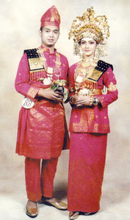](http://www.azamku.com/wp-content/uploads/2012/03/pakaian-adat-melayu-Bengkalis-Riau.jpg)

Pakaian Adat "Bengkalis Riau"

**BAJU ADAT JAMBI / PAKAIAN ADAT JAMBI**

Pakaian tradisional Jambi seperti yang ada di daerah Pulau Sumatera yang lain, juga disebut dengan pakaian Adat Melayu. Pakaian adat melayu Jambi biasanya lebih mewah daripada pakaian yang digunakan sehari-hari karena disulam dengan benang emas dan dihiasi dengan berbagai hiasan untuk kelengkapannya.

[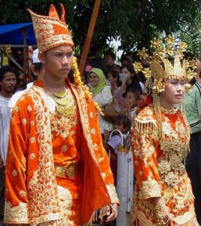](http://www.azamku.com/wp-content/uploads/2012/03/Pakaian-Adat-Jambi-pakaian-tradisional-jambi.jpg)

Pakaian Adat Melayu Jambi

**BAJU ADAT SUMATERA SELATAN / PAKAIAN ADAT SUMATERA SELATAN**

Pakaian tradisional masyarakat Sumatera Selatan biasa disebut dengan nama Aaesan Gede. Baju adat ini terinspirasi dari zaman kerajaan Sriwijaya yang dulunya berjaya di daerah Sumatera Selatan.

[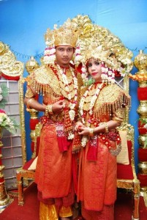](http://www.azamku.com/wp-content/uploads/2012/03/Pakaian-adat-sumatera-selatan-Aesan-Gede-pakaian-tradisional-sumatera-selatan-Aesan-Gede.jpg)

Pakaian Adat Sumatera Selatan Aesan Gede

**BAJU ADAT BENGKULU / PAKAIAN ADAT BENGKULU**

[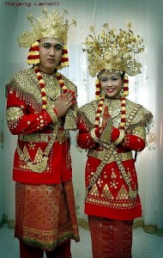](http://www.azamku.com/wp-content/uploads/2012/03/pakaian-adat-bengkulu-pakaian-tradisional-bengkulu.jpg)

Pakaian Adat Bengkulu

**BAJU ADAT LAMPUNG / PAKAIAN ADAT LAMPUNG**

Pakaian tradisional Lampung biasanya di dominasi oleh warna putih dengan diselingi motif warna merah dan kuning keemasan sehingga terkesan putih bersih namun tetap terlihat elegan.

[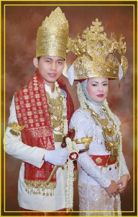](http://www.azamku.com/wp-content/uploads/2012/03/pakaian-adat-lampung-pakaian-tradisional-lampung.jpg)

Pakaian Adat Lampung

**BAJU ADAT BANGKA BELITUNG / PAKAIAN ADAT BANGKA BELITUNG**

Pakaian pengantin tradisional Bangka Belitung biasa disebut dengan nama “Paksian”. Pengantin perempuan biasanya memakai baju kurung berwarna merah yang berbahan kain sutra. Kepala mempelai wanita biasanya memakai mahkota yang biasa disebut dengan nama Paksian. Sedangkan pengantin pria menggunakan Sorban atau yang biasa disebut masyarakat Bangka Belitung sebagai Sungkon.

[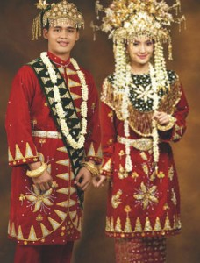](http://www.azamku.com/wp-content/uploads/2012/03/pakaian-adat-Bangka-Belitung-pakaian-tradisional-Bangka-Belitung-babel.jpg)

Pakaian Adat Bangka Belitung

**BAJU ADAT JAKARTA / PAKAIAN ADAT DI JAKARTA**

Pakaian tradisional Jakarta biasa disebut dengan nama Pakaian Adat Betawi yang dipengaruhi dari berbagai corak masyarakat Jakarta yang sangat beragam diantaranya dipengaruhi oleh budaya Arab, China, Melayu dan Budaya Barat.

[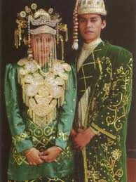](http://www.azamku.com/wp-content/uploads/2012/03/pakaian-adat-betawi-jakarta-pakaian-tradisional-betawi-jakarta.jpg)

Pakaian Adat Pengantin Betawi

**BAJU ADAT JAWA BARAT / PAKAIAN ADAT JAWA BARAT**

[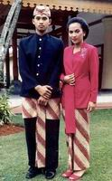](http://www.azamku.com/wp-content/uploads/2012/03/pakaian-adat-Jawa-Barat-pakaian-tradisional-Jawa-Barat-busana-adat-Jawa-Barat.jpg)

Pakaian Adat Jawa Barat Jabar

**BAJU ADAT JAWA TENGAH / PAKAIAN ADAT JAWA TENGAH**

[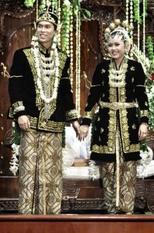](http://www.azamku.com/wp-content/uploads/2012/03/pakaian-adat-Jawa-Tengah-pakaian-tradisional-Jawa-Tengah-baju-adat-Jawa-Tengah.jpg)

Pakaian Adat Jawa Tengah Jateng

**BAJU ADAT JAWA TIMUR / PAKAIAN ADAT JAWA TIMUR**

[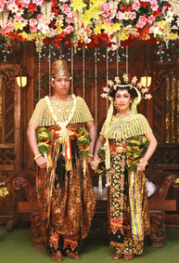](http://www.azamku.com/wp-content/uploads/2012/03/pakaian-adat-Jawa-Timur-pakaian-tradisional-Jawa-Timur.png)

Pakaian Adat Jawa Timur Jatim

[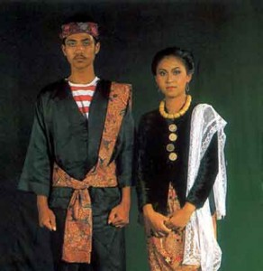](http://www.azamku.com/wp-content/uploads/2012/03/pakaian-adat-madura-pakaian-tradisional-madura-baju-adat-madura.jpg)

Pakaian Adat Madura

**BAJU ADAT / PAKAIAN ADAT DI YOGYAKARTA**

[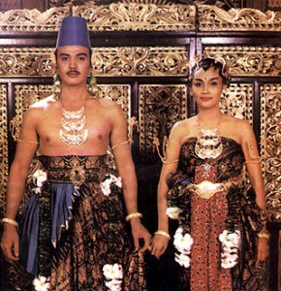](http://www.azamku.com/wp-content/uploads/2012/03/pakaian-adat-Yogyakarta-pakaian-tradisional-Yogyakarta-busana-adat-Yogyakarta.jpg)

Pakaian Adat Yogyakarta

**BAJU ADAT BANTEN / PAKAIAN ADAT BANTEN**

[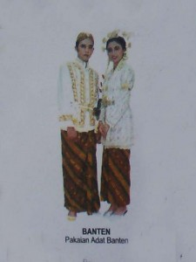](http://www.azamku.com/wp-content/uploads/2012/03/pakaian-adat-banten-pakaian-tradisional-banten.jpg)

Pakaian Adat Banten

**BAJU ADAT BALI / PAKAIAN ADAT BALI**

[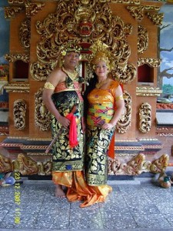](http://www.azamku.com/wp-content/uploads/2012/03/pakaian-adat-bali-pakaian-tradisional-bali-baju-adat-bali.jpg)

Pakaian Adat Bali

**Baju Adat / Pakaian Adat Nusa Tenggara Timur NTT**

[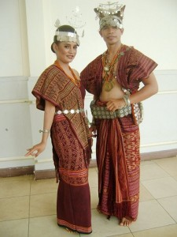](http://www.azamku.com/wp-content/uploads/2012/03/Pakaian-Adat-Nusa-Tenggara-Timur-NTT-Pakaian-Tradisional-Nusa-Tenggara-Timur-NTT.jpg)

Pakaian Adat Nusa Tenggara Timur NTT

**Baju / Pakaian Adat Nusa Tenggara Barat NTB**

[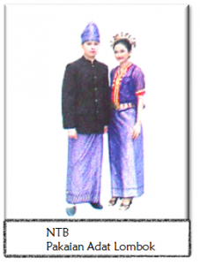](http://www.azamku.com/wp-content/uploads/2012/03/Pakaian-Adat-Nusa-Tenggara-Barat-NTB-pakaian-tradisional-Nusa-Tenggara-Barat-NTB.png)

Pakaian Adat Nusa Tenggara Barat [NTB](javascript:void(0);)

**Baju / Pakaian Adat Kalimantan Barat**

[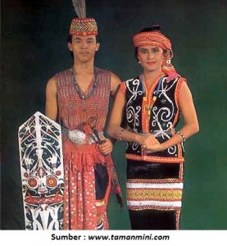](http://www.azamku.com/wp-content/uploads/2012/03/pakaian-adat-dayak-kalimantan-barat-pakaian-tradisional-dayak-kalimantan-barat-kalbar.jpg)

Pakaian Adat Kalimantan Barat

**Baju / Pakaian Adat Kalimantan Tengah**

[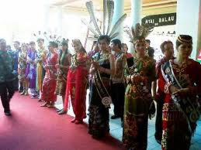](http://www.azamku.com/wp-content/uploads/2012/03/pakaian-adat-kalimantan-tengah-pakaian-tradisional-kalimantan-tengah.jpg)

Pakaian Adat Kalimantan Tengah

**Baju / Pakaian Adat Kalimantan Timur**

[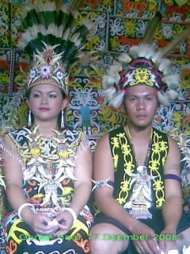](http://www.azamku.com/wp-content/uploads/2012/03/Pakaian-Adat-Kalimantan-Timur-Pakaian-Tradisional-Kalimantan-Timur-Kaltim.jpg)

Pakaian Adat Kalimantan Timur

**Baju / Pakaian Adat Sulawesi Utara**

[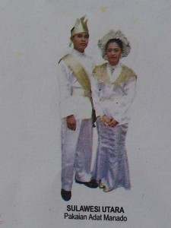](http://www.azamku.com/wp-content/uploads/2012/03/Pakaian-Adat-Sulawesi-Utara-Pakaian-Tradisional-Sulawesi-Utara.jpg)

Pakaian Adat Sulawesi Utara

**Baju / Pakaian Adat Sulawesi Tengah**

[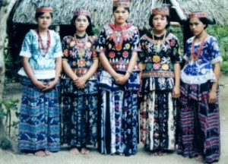](http://www.azamku.com/wp-content/uploads/2012/03/Pakaian-Adat-Sulawesi-Tengah-Pakaian-Tradisional-Sulawesi-Tengah.jpg)

Pakaian Adat Sulawesi Tengah

**Baju / Pakaian Adat Sulawesi Selatan**

[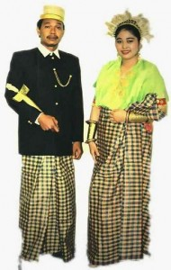](http://www.azamku.com/wp-content/uploads/2012/03/Pakaian-Adat-Sulawesi-Selatan-Pakaian-Tradisional-Sulawesi-Selatan.jpg)

Pakaian Adat Sulawesi Selatan

[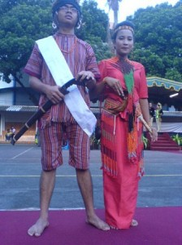](http://www.azamku.com/wp-content/uploads/2012/03/Pakaian-Adat-Toraja-Pakaian-Tradisional-Suku-Toraja.jpg)

Pakaian Adat Toraja

**Baju / Pakaian Adat Sulawesi Tenggara**

[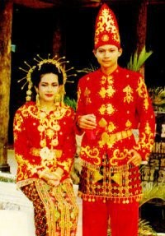](http://www.azamku.com/wp-content/uploads/2012/03/Pakaian-Adat-Sulawesi-Tenggara-Pakaian-Tradisional-Sulawesi-Tenggara.jpg)

Pakaian Adat Sulawesi Tenggara

**Baju / Pakaian Adat Gorontalo**

[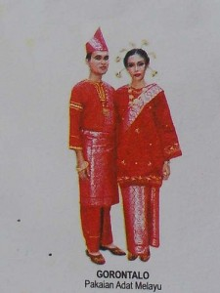](http://www.azamku.com/wp-content/uploads/2012/03/Pakaian-Adat-Gorontalo-Pakaian-Tradisional-Gorontalo.jpg)

Pakaian Adat Gorontalo

**Baju / Pakaian Adat Maluku**

[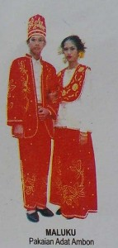](http://www.azamku.com/wp-content/uploads/2012/03/Pakaian-Adat-Maluku-Pakaian-Tradisional-Maluku-Baju-Adat-Maluku.jpg)

**Baju / Pakaian Adat Maluku Utara**

[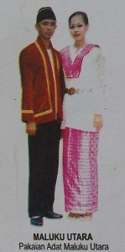](http://www.azamku.com/wp-content/uploads/2012/03/Pakaian-Adat-Maluku-Utara-Pakaian-Tradisional-Maluku-Utara.jpg)

Pakaian Adat Maluku Utara

**Baju / Pakaian Adat Papua**

[](http://www.azamku.com/wp-content/uploads/2012/03/Pakaian-Adat-Papua-Pakaian-Tradisional-Papua-Baju-Adat-Papua.jpg)

Pakaian Adat Papua

**Baju / Pakaian Adat Papua Barat**

[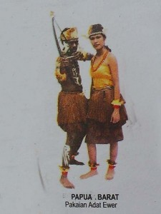](http://www.azamku.com/wp-content/uploads/2012/03/Pakaian-Adat-Papua-Barat-Pakaian-Tradisional-Papua-Barat.jpg)

Pakaian Adat Papua Barat

Itu tadi adalah gambar baju adat yang ada di Indonesia. Jika Anda ingin menambahkan, silahkan lewat kotak komentar yang ada dibawah ini. Mohon maaf apabila ada kesalahan, salam dan selamat membaca artikel Pakaian Adat Tradisional Indonesia.